INFORMACIÓN DE SOLICITUD
Fecha: | {{FECHA}}
Nombre Del Propietario: | {{PROPIETARIO}}
No. Identificación propietario: | {{IDENTIFICACION}}
Dirección Del Predio: | {{DIRECCION}}
Municipio: | {{MUNICIPIO}}
Electricista: | {{ELECTRICISTA}}
Tarjeta profesional: | {{MATRICULA}}

CUADRO DE CARGAS

{{CUADRO_CARGAS}}

DATOS DE INSTALACIÓN DE ACOMETIDA Y MEDIDORES
Calibre de acometida: | 1X16mm2 AÉREA
Tipo de acometida: | MONOFÁSICA
Ducto galvanizado: | 1”
Ducto puesta a tierra: | 1/2"
Cantidad de medidores: | 0
Tipo de medidores: | MONOFÁSICO

DIAGRAMA UNIFILAR

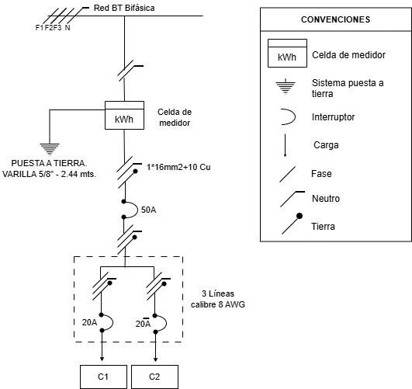

PLANO DE DISTRIBUCIÓN DE CIRCUITOS DE INSTALACIÓN INTERNA



